Dockerの使い方

Dockerの起動

sudo service docker start

パスワード: hiko1113nyan / mouse0826

（ラボ:koujieisei）

参考サイト

<https://singlecellanalysistutorial.readthedocs.io/en/latest/>

コンテナの起動

（自宅）

docker run --rm -p 8888:8888 -v /mnt/e/COVID_SCT/:/work haokimriid/singlecell jupyter notebook --allow-root

docker run --rm -p 8888:8888 -v /mnt/d/COVID/:/work haokimriid/singlecell jupyter notebook --allow-root

docker run --rm -p 8888:8888 -v /mnt/d/COVID_scTCR/:/work haokimriid/singlecell jupyter notebook --allow-root

C:\Users\hiaok\Desktop\Test

(ラボ)

docker run --rm -p 8888:8888 -v /mnt/c/Users/Owner/sct/:/work haokimriid/singlecell jupyter notebook --allow-root

メッセージが出てくるので

“http://127.0.0.1:8888/?token=~~~” をコピーし、ブラウザの検索窓にペーストして開く

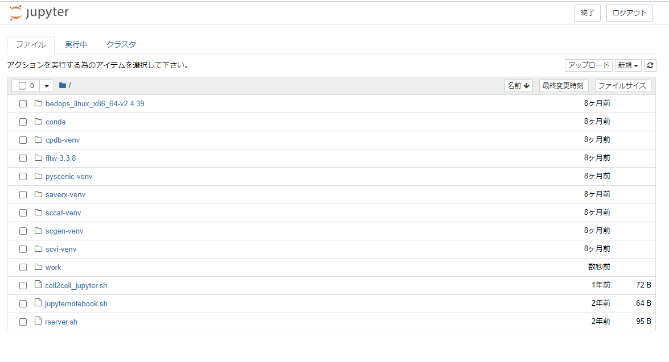

work > “sct”フォルダ内のデータが, Jupyter notebookの“work”フォルダ内に反映される